**第1课　物质及其反应的分类**

**【学习目标】**

1.能从不同视角对物质进行分类，感受分类法对于化学科学研究和化学学习的重要作用。

2.了解酸性氧化物、碱性氧化物的概念。

3.了解化学反应的分类，简单了解氧化还原反应的概念。

**【课前思考】**

1. 下列过程属于物理变化的是(　　)

A. 钢铁生锈　　 B. 臭氧消毒　　 C. 食物腐败　　 D. 干冰升华

2.下列物质的分类正确的是 (　　)

|  |  |  |  |  |
| --- | --- | --- | --- | --- |
| 选项 | 酸 | 碱 | 盐 | 氧化物 |
| A | H2SO4 | Na2CO3 | NaCl | SO2 |
| B | CO2 | NaOH | NaCl | Na2CO3 |
| C | HCl | NaOH | CaF2 | CH3COOH |
| D | HNO3 | KOH | CaCO3 | CaO |

**【课堂学习】**

**活动一：初步学会物质的分类**

**【问题1】** 在日常生活中，常会接触到下列物质：空气、乙醇(C2H5OH)、水、硫酸铵、铜、碘酒、碘(I2)、氧气、石墨、食盐水、硫酸、二氧化硫、氧化铜、氢氧化铁。请将上述物质进行分类，并说明分类的依据。请将你的分类结果与同学交流讨论。

（1）分类1：__________________________________________________

（2）分类2：__________________________________________________

（3）分类3：__________________________________________________

（4）分类4：__________________________________________________

**【练习1】**

（1）观察下面的分类图，各类物质分别是按照什么标准进行分类的?

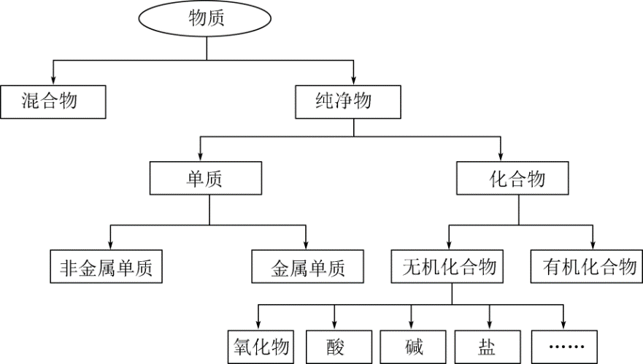

（2）根据物质的组成，对下列物质进行分类。

①钠(Na) ②氯气(Cl2) ③氯化铁(FeCl3) ④氯化亚铁（FeCl2） ⑤硫酸(H2SO4) ⑥纯碱(Na2CO3)

⑦氧化钙(CaO) ⑧二氧化硅(SiO2) ⑨氢氧化钠(NaOH) ⑩氢氧化铜[Cu(OH)2]

属于单质的是： 属于氧化物的是：

属于酸的是： 属于碱的是：

属于盐的是：

**活动二：根据物质的组成、性质差异，对酸、碱、盐、氧化物进行更细致的分类**

**【问题2】**氧化物还可以进行细致的分类，比如酸性氧化物与碱性氧化物。

氧化物是指： 。

★酸性氧化物是指： 。

★碱性氧化物是指： 。

**【练习2】**根据所学物质的性质，分析下列氧化物：CO、CO2、SO2、CaO、Fe2O3、Mn2O7、Al2O3属于酸性氧化物的是 ，理由是 (用化学方程式表示，均只写一个化学方程式，下同)。属于碱性氧化物的是 理由是

**【思考】**根据组成，酸、碱、盐还可以怎样细致分类？

|  |
| --- |
| **酸的分类：** |
| **碱的分类：** |
| **盐的分类：** |

**活动三：了解各物质之间的转化**

不同类别的物质在一定条件下可以相互转化。探索物质转化规律，可以帮助我们制备更多的生活、生产所需物质。

在初中阶段，我们已经学过了一些物质转化的知识。请分别以铁和盐酸为例，写出下列表中所列的转化反应（标注必要的反应条件）。

表1 金属可以发生的反应（以铁为例）

|  |  |
| --- | --- |
| 物质的转化反应 | 实例（化学方程式） |
| 与非金属单质 |  |
| 与酸溶液 |  |
| 与盐溶液 |  |

表2 酸可以发生的反应（以盐酸为例）

|  |  |
| --- | --- |
| 物质的转化反应 | 实例（化学方程式） |
| 与金属单质 |  |
| 与碱溶液 |  |
| 与盐溶液 |  |
| 与金属氧化物 |  |
| 与指示剂 |  |

**【思考与练习】**酸、碱、盐、酸性氧化物、碱性氧化物有什么通性？请分类思考并举例（方程式）说明

**活动四：化学反应的分类**

**【问题3】**初中学过的四种基本反应类型是什么？根据其不同的反应的特征(如参加反应的物质种类或种数)，完成下表。

|  |  |  |
| --- | --- | --- |
|  | 反应类型 | 实例(方程式表示) |
| A＋B＝C | 反应 |  |
| C＝A＋B | 反应 |  |
| AB＋C＝A＋CB | 反应 |  |
| AB＋CD＝AD＋CB | 反应 |  |

**【问题4】**讨论CO还原CuO的反应，它属于哪种基本反应类型呢？该反应说明什么问题？

**【问题5】**什么是氧化还原反应？

★氧化还原反应指的是：

**【当堂小练】**

1. 下列反应中，哪些是氧化还原反应？

(1) Zn＋H2SO4===ZnSO4＋H2↑ (2) Fe2O3＋3CO === 2Fe＋3CO2（高温）

(3) CaO＋H2O===Ca(OH)2 (4) CaCO3 ====  CaO＋CO2↑（高温）

2. 请用图示表示氧化还原反应与四大基本反应类型的关系。

3. 以下表示的是碳及其化合物的相互转化关系：CCO2→H2CO3→CaCO3→CO2， 其中涉及的基本反应类型依次为 (　 　)

A.置换、化合、分解、复分解　 B.置换、化合、复分解、分解

C.化合、置换、分解、复分解　 D.化合、置换、复分解、分解

4. 下列物质间的转化能一步实现的是 (　 　)

A. Na2CO3→NaOH　　 B. CaCO3→Ca(OH)2

C. NaNO3→NaCl　　 D. FeSO4→CuSO4

5. 下列物质的转化在给定条件下能实现的是(　 　)

A. FeFe2O3→Fe(OH)3→FeCl3 B. CaCO3→CaO→Ca(OH)2→NaOH

C. SSO3→H2SO4(稀)→Fe2(SO4)3 D. Cu→Cu(NO3)2→CuCl2→Cu(OH)2

**知识网络**